**BỘ GIÁO DỤC VÀ ĐÀO TẠO**

**TRƯỜNG ĐẠI HỌC MỞ THÀNH PHỐ HỒ CHÍ MINH**

**HUỲNH MINH HUY**

**NGHIÊN CỨU XÂY DỰNG HỆ THỐNG ỨNG DỤNG DI ĐỘNG GIỚI THIỆU VÀ BÁN GIÀY**

**ĐỒ ÁN NGÀNH**

**NGÀNH KHOA HỌC MÁY TÍNH**

**TP. HỒ CHÍ MINH, 2022**

**BỘ GIÁO DỤC VÀ ĐÀO TẠO**

**TRƯỜNG ĐẠI HỌC MỞ THÀNH PHỐ HỒ CHÍ MINH**

**HUỲNH MINH HUY**

**NGHIÊN CỨU XÂY DỰNG HỆ THỐNG ỨNG DỤNG DI ĐỘNG GIỚI THIỆU VÀ BÁN GIÀY**

**Mã số sinh viên: 1651010067**

**ĐỒ ÁN NGÀNH**

**NGÀNH KHOA HỌC MÁY TÍNH**

**Giảng viên hướng dẫn: TS. NGUYỄN TIẾN ĐẠT**

**TP. HỒ CHÍ MINH, 2022**

**LỜI CẢM ƠN**

Trải qua những năm học tập và nghiên cứu tại trường Đại học Mở Thành Phố Hồ Chí Minh em đã đúc kết được nhiều kiến thức và kinh nghiệm, đồ án tốt nghiệp này là thành quả từ những kiến thức em đạt được từ quá trình trên.

Em xin gửi lời cảm ơn tới các giảng viên đang giảng dạy tại khoa Công Nghệ Thông Tin trường Đại học Mở Thành Phố Hồ Chí Minh một lời cảm ơn sâu sắc. Nhờ sự chỉ dạy tận tâm và nhiệt tình của các thầy các cô em đã có kiến thức nền tảng để hoàn thành đồ án tốt nghiệp.

Hơn hết em xin gửi lời cảm ơn chân thành tới thầy Nguyễn Tiến Đạt – Giảng viên khoa Công Nghệ Thông Tin đã hướng dẫn và giúp đỡ nhiệt tình trong quá trình thực hiện đồ án.

Trong quá trình thực hiện đồ án có nhiều khó khăn và khúc mắc gặp phải em xin cảm ơn các anh, chị đã giúp đỡ và đóng góp cho em nhiều thứ về kiến thức lẫn tinh thần.

Cuối cùng em xin cảm ơn bạn bè, gia đình luôn động viên, tạo điều kiện, quan tâm và giúp đỡ suốt những năm học tập cũng như quá trình thực hiện đồ án.

NHẬN XÉT CỦA GIÁO VIÊN HƯỚNG DẪN

**MỤC LỤC**

Chương 1. TỔNG QUAN HỆ THỐNG 8

1.1. Lý do chọn đề tài 8

1.1.1. Lý do thiết yếu nên xây dựng một ứng dụng di động 9

1.2. Mục tiêu 9

1.3. Định hướng phát triển ứng dụng 9

1.4. Lợi ích của ứng dụng 10

1.5. Phạm vi của đề tài và đối tượng nghiên cứu 10

1.6. Khảo sát 10

1.7. Mô tả nghiệp vụ hệ thống 11

1.7.1. Chức năng ngoài giao diện hệ thống 11

1.7.2. Chức năng giao diện khách hàng 12

1.7.3. Chức năng giao diện Admin (Nhân viên) 13

1.7.4. Chức năng giao diện Shipper 14

Chương 2. CƠ SỞ LÝ THUYẾT 14

2.1. Ngôn ngữ lập trình Java 14

2.1.1. Lập trình hướng đối tượng (Object-oriented Programming: OOP) 14

2.2. Android 15

2.2.1. Kiến trúc của HĐH android 15

2.2.2. Activity 16

2.2.3. Service 17

2.2.4. BroadCast Receiver 18

2.2.5. Content Provider 19

2.3. API 20

2.3.1. Khái niệm API 20

2.3.2. PHP 20

Chương 3. THIẾT KẾ HỆ THỐNG 20

3.1. Mô tả ứng dụng 20

3.2. Các chức năng của ứng dụng 21

3.3. Use Case 22

3.3.1. Lược đồ Use Case 22

3.3.2. Các Actor và Use Case tương ứng 22

3.3.3. Đặc tả Use Case 23

3.4. Thiết kế cơ sở dữ liệu 30

3.4.1. Lược đồ quan hệ cơ sở dữ liệu 30

3.4.2. Các bảng trong cơ sở dữ liệu 30

Chương 4. XÂY DỰNG PHẦN MỀM 35

4.1. Giao diện khởi dộng 35

4.2. Giao diện trang chủ 35

4.3. Giao diện menu chức năng 36

4.3.1. Giao diện hoá đơn 37

4.3.2. Giao diện chi tiết hoá đơn 38

4.3.3. Giao diện thương hiệu 39

4.3.4. Giao diện cài đặt 39

4.4. Giao diện chi tiết loại giày và đặt giày 40

4.5. Giao diện giỏ hàng 41

4.6. Giao diện đặt hàng 44

**DANH MỤC TỪ VIẾT TẮTDANH MỤC HÌNH VẼ**

Hình 2.2.1: Sơ Đồ Kiến Trúc HĐH Android 15

Hình 2.2.2: Ví dụ Activity 16

Hình 2.2.3: Ví dụ về Service 17

Hình 2.2.4: Ví dụ về BroadCast Receiver 18

Hình 2.2.5: Ví dụ Content Provider 19

Hình 3.3.1: Lược đồ Use Case ứng dụng di động giới thiệu và bán giày 21

Hình 3.4.1:Lược đồ quan hệ cơ sở dữ liệu 29

Hình 4.1.1: Giao diện khởi động ứng dụng 34

Hình 4.3.1: Giao diện menu chức năng 36

Hình 4.3.2: Giao diện chi tiết hoá đơn 37

Hình 4.3.3: Giao diện thương hiệu 38

Hình 4.3.4: Giao diện cài đặt 39

Hình 4.5.1: Giao diện giỏ hàng 41

Hình 4.5.2: Giao diện giỏ hàng 41

Hình 4.5.3: Giao diện giỏ hàng 42

Hình 4.5.4: Giao diện giỏ hàng 42

Hình 4.5.5: Giao diện giỏ hàng 43

Hình 4.5.6: Xoá sản phẩm khỏi giỏ 43

Hình 4.6.1: Giao diện đặt hàng 44

Hình 4.6.2: Thông báo khi chưa điền đủ thông tin 44

**DANH SÁCH BẢNG**

Bảng 1.6.1:Phiếu câu hỏi khảo sát dành cho khách hàng nhằm cải thiện dịch vụ 9

Bảng 1.6.2:Phiếu câu hỏi khảo sát dành cho nhân viên: 10

Bảng 3.3.2:Các Actor và Use Case tương ứng của hệ thống 21

Bảng 3.3.3.1: Đặc tả Use Case đăng nhập 22

Bảng 3.3.3.2: Đặc tả Use Case đăng ký 23

Bảng 3.3.3.3: Đặc tả Use Case tìm kiếm 24

Bảng 3.3.3.4: Đặc tả Use Case thêm sản phẩm 24

Bảng 3.3.3.5: Đặc tả Use Case cập nhật sản phẩm 25

Bảng 3.3.3.6: Đặc tả Use Case mua sản phẩm 26

Bảng 3.3.3.7: Đặc tả Use Case xóa sản phẩm 27

Bảng 3.3.3.8: Đặc tả Use Case đánh giá 27

Bảng 3.3.3.9: Đặc tả Use Case thông tin đơn đặt hàng và trạng thái đơn hàng 29

Bảng 3.4.2.1: Bảng “Brand” trong CSDL 30

Bảng 3.4.2.2: Bảng “Categories” trong CSDL 30

Bảng 3.4.2.3: Bảng “OrderStatus” trong CSDL 30

Bảng 3.4.2.4: Bảng “UserRole” trong CSDL 30

Bảng 3.4.2.5: Bảng “Account” trong CSDL 31

Bảng 3.4.2.6: Bảng “Message” trong CSDL 31

Bảng 3.4.2.7: Bảng “Product” trong CSDL 31

Bảng 3.4.2.8: Bảng “Review” trong CSDL 32

Bảng 3.4.2.9:Bảng “Order” trong CSDL 32

Bảng 3.4.2.10: Bảng “OrderDetail” trong CSDL 33

Bảng 3.4.2.11: Bảng “Transport” trong CSDL 33

**MỞ ĐẦU**

Hiện nay với sự bùng nổ công nghệ đã tác động mạnh mẽ mọi mặt trong đời sống, thói quen sinh hoạt của mọi người, vừa qua chúng ta đã phải hứng chịu một cuộc đại dịch ảnh hưởng rất nhiều đến sức khỏe và mọi người phải hạn chế đi lại để đảm bảo sức khỏe của mình và những người xung quanh, qua đó công nghệ lại là thứ giải quyết hầu hết vấn đề vì lẽ đó nên nó lại càng phát triển mạnh mẽ hơn.

Nhờ có công nghệ mà các hoạt động sinh hoạt trở nên phong phú và đa dạng hơn, có nhiều lợi ích và thuận tiện hơn. Công nghệ đã dần đi vào thói quen của mọi người, đã và đang khẳng định tầm quan trọng của nó. Nhờ đó kéo theo rất nhiều hình thức kinh doanh cũng đa dạng hơn về cách mua, bán và quản bá sản phẩm.

Hiện nay có rất nhiều cửa hàng kinh doanh, nhãn hàng đều có một trang web hoàn chỉnh và bắt mắt để giới thiệu và quảng bá sản phẩm. Đồng thời với sự phát triển công nghệ nên các điện thoại di động càng ngày càng nhiều chức năng và thuận tiện để mang theo dù đang bất cứ đâu, mặc dù tối ưu các trang web trên điện thoại cũng rất tốt, nhưng với những ứng dụng di động nó càng thuận tiện hơn để thao tác, nên rất nhiều cửa hàng, nhãn hàng lựa chọn làm một ứng dụng di động riêng để phục vụ tệp khách hàng dùng điện thoại.

Trước nhu cầu đó em đã nhận thấy đây là cơ hội để mình tìm hiểu về công nghệ rất phổ biến hiện nay đó là hệ điều hành android trên điện thoại di động, đồng thời đây là nguồn động lực cũng là cơ hội để em phát triển ứng dụng này.

# TỔNG QUAN HỆ THỐNG

## Lý do chọn đề tài

Trong tình hình diễn biến dịch bệnh ngày càng phức tạp ở các năm trước, các doanh nghiệp nói chung và các nhãn hàng thời trang đặc biệt là giày đang chịu không ít khó khăn và trong thời đại phát triển công nghệ nói chung và sự bùng nổ của người sử dụng smartphone đang tang trưởng nhanh chóng nên các nền tảng và ứng dụng bán hàng online ngày càng trở nên phổ biến mang tới sự tiện lợi cũng như giải quyết phần nào khó khăn về việc đi lại, không có thời gian để mua sắm phục vụ cho nhu cầu mỗi người.

### Lý do thiết yếu nên xây dựng một ứng dụng di động

Để giải quyết và tiếp cận tệp khách hàng lớn hơn trên ứng dụng di động, việc xây dựng một app bán giày được xem là rất cần thiết. Hệ thống này giúp đơn vị bán hàng mở rộng thị trường, thống kê doanh thu, theo dõi hệ thống các đơn hàng, quản lý và cập nhật trạng thái đơn hàng trực tuyến trên ứng dụng cho khách hàng tiện theo dõi hàng hóa của mình (như các ứng dụng bán hàng phổ biến như Shopee). Khách hàng có thể trò chuyện trực tuyến với nhân viên tư vấn về các nhãn hàng cũng như thắc mắc về giày, size giày,… Hơn nữa, khách hàng cũng có thể phản hồi lại về chất lượng của các sản phẩm, người giao hàng thông qua chức năng đánh giá và bình luận. Việc sử dụng ứng dụng này, người dùng không cần phải ra trực tiếp cửa hàng, showroom nếu khách hàng không có nhiều thời gian, thay vào đó họ chỉ cần đăng nhập vào hệ thống và sử dụng những chức năng online, khách hàng có thể tiếp cận cửa hàng một cách tốt nhất vì ứng dụng hoạt động 24/24, tất nhiên chức năng không thể thiếu là hỗ trợ khách hàng thanh toán trực tuyến bằng các ví điện tử đang thịnh hành, cụ thể ở đây là dùng Zalo Pay, việc phát triển ứng dụng di động này giúp tiếp cận thêm nhiều tệp khách hàng mới, ở bất kì đâu và dễ dàng tìm được sản phẩm và dịch vụ cửa hàng cung cấp, có nhiều điểm tối ưu hơn so với cách mua, cách bán hàng trực tiếp.

## Mục tiêu

Mục tiêu chính của em là tạo nên một ứng dụng di động tiện lợi cho khách hàng về việc mua sắm, theo dõi trực tuyến trạng thái các đơn hàng của mình, nhắn tin trực tuyến với nhân viên về các câu hỏi cho cửa hàng và đánh giá sản phẩm, người giao hàng để cửa hàng có một chính sách chăm sóc khách hàng tốt nhất. Tạo ra các API để ứng dụng dễ dàng thao tác với dữ liệu. Sử dụng những kiến thức nền tảng đã học để xây dựng một hệ thống cơ sở dữ liệu tối ưu và hiệu quả. Sau khi hoàn thành đồ án sẽ dễ nắm được cách mà server hoạt động, các quy trình xử lý và truy vấn cơ sở dữ liệu.

## Định hướng phát triển ứng dụng

* Thiết kế tối giản, giao diện thân thiện, hiện đại dễ sử dụng cho người dùng
* Sắp xếp sản phẩm theo thương hiệu dễ tìm kiếm
* Tình trạng đơn hàng cập nhật liên tục và chi tiết mang tính minh bạch về hệ thống vận chuyển của cửa hàng
* Cập nhật sản phẩm nhanh chóng
* Thanh toán trực tuyến qua ví điện tử
* Sử dụng song ngữ

## Lợi ích của ứng dụng

* Tiếp cận thêm nhiều tệp khách hàng
* Hoạt động 24/24
* Xây dựng hình ảnh cửa hàng phân phối
* Hình ảnh sản phẩm bắt mắt, mô tả chi tiết sản phẩm rõ ràng, nhân viên tư vấn online giúp khách hàng dễ dàng đưa ra quyết định
* Chi phí xây dựng, vận hành và nhân lực hợp lý (do không cần phải đầu tư về mặt bằng, showroom hoành tráng thay vào đó ứng dụng sẽ đánh mạnh về mặt kinh doanh online)
* Cách mua, cách bán tối ưu so với bán hàng trực tiếp

## Phạm vi của đề tài và đối tượng nghiên cứu

Những đối tượng sử dụng App: Khách hàng sử dụng dịch vụ của cửa hàng, nhân viên làm việc trực tuyến, người giao hàng, quản lý của ứng dụng di động.

Các công nghệ sử dụng: Hệ điều hành android, công nghệ PHP làm API

## Khảo sát

Bảng 1.6.1:Phiếu câu hỏi khảo sát dành cho khách hàng nhằm cải thiện dịch vụ

|  |  |  |
| --- | --- | --- |
| STT | Câu hỏi | Đánh giá |
| 1 | Người dùng nhận xét như thế nào về giao diện ứng dụng |  |
| 2 | Người dùng cảm thấy quy trình thanh toán của ứng dụng như thế nào ? |  |
| 3 | Cách phân loại các mặt hàng của ứng dụng có hợp lý không ? |  |
| 4 | Thái độ của nhân viên tư vấn như thế nào |  |
| 5 | Trong quá trình tư vấn size hay mặt hàng có sai sót nào không ? |  |
| 6 | Khi nhận hàng có bị hư hỏng không ? |  |
| 7 | Quy trình giao hàng như thế nào |  |
| 8 | Có phản hồi gì về nhân viên giao hàng không ? |  |
| 9 | Trạng thái đơn hàng của ứng dụng có dễ sử theo dõi không ? |  |

Bảng 1.6.2:Phiếu câu hỏi khảo sát dành cho nhân viên:

|  |  |  |
| --- | --- | --- |
| STT | Câu hỏi | Đánh giá |
| 1 | Anh/chị thấy thế nào về thưởng phạt của cửa hàng |  |
| 2 | Anh/chị thấy thế nào về chế độ lương thưởng của cửa hàng |  |
| 3 | Anh/chị nhận xét như thế nào về giao diện ứng dụng |  |
| 4 | Anh/chị nhận xét như thế nào về giao diện quản lý |  |
| 5 | Cách giải quyết sự cố thiên về quyền lợi của khách hàng có hợp lý không ? |  |
| 6 | Trạng thái đơn hàng của ứng dụng có dễ sử theo dõi không ? |  |

## Mô tả nghiệp vụ hệ thống

### Chức năng ngoài giao diện hệ thống

* **Đăng nhập:** có thể đăng nhập bằng Facebook và Google.
* **Đăng ký:** Đăng ký cho tài khoản Admin (Nhân viên) và User thường (Khách hàng).
* **Trạng thái đơn hàng:** Trạng thái đơn hàng có 4 trạng thái chính:

- Đang xử lý: Trường hợp người dùng vừa đặt hàng.

- Xác nhận: Admin – Nhân viên bấm xác nhận chuẩn bị hàng.

- Đang vận chuyển: Người giao hàng nhận hàng và đang giao.

- Giao hàng thành công: Ở trạng thái này khi người giao hàng ấn xác nhận giao hàng hoàn thành, thì người nhận phải ấn xác nhận đã nhận hàng thì sẽ hiện trạng thái “Giao hàng thành công”, trường hợp người dung không ấn thì 7 ngày sau sẽ tự “Giao hàng thành công”.

Đã hủy: Khi trạng thái đơn hàng còn ở mức “Đang xử lý” và “Xác nhận” khách hàng vẫn được hủy đơn hàng.

* **Thanh toán:** Thanh toán trực tuyến với Zalo Pay.
* **Tư vấn trực tuyến:** Người dung có thể nhắn trực tiếp trên ứng dụng để nhân viên có thể tư vấn và giải đáp một cách nhanh gọn và dễ hiểu.

### Chức năng giao diện khách hàng

* **Xem sản phẩm:** Khách hàng có thể xem các mặt hàng và bỏ vào giỏ hàng.
* **Thao tác đặt hàng:** Chọn sản phẩm, chọn size. Nhấn “Thêm giỏ hàng” để thêm sản phẩm vào giỏ hàng.
* **Giỏ hàng:** Nơi hiển số lượng đặt hàng của từng sản phẩm, tổng tiền và nút “Đặt hàng” để tiến hành đặt hàng, số lượng không được ít hơn 1 và nhiều hơn 10 trên từng sản phẩm

- Khi nhấn “Đặt hàng” mà không có sản phẩm trong “Giỏ hàng” sẽ hiển thị thông báo cho khách hàng.

- Nhấn giữ hình sản phẩm để tiến hành xóa sản phẩm ra khỏi giỏ hàng, có thông báo xác nhận muốn xóa sản phẩm hay không.

- Khi đặt hàng cần điền thông tin như địa chỉ và số điện thoại và ấn “Xác nhận” để tiền hành đặt hàng, nếu khách hàng không điền đầy đủ sẽ không “Xác nhận” được, khi đặt hàng thành công sẽ hiện thông báo.

* **Theo dõi đơn hàng:** Khách hàng có thể theo dõi trạng thái đơn hàng của mặt hàng mình một cách nhanh nhất sau khi khách hàng đã đặt hàng sản phẩm.

- Khi đã nhận được sản phẩm khách hàng không có khiếu nại gì sẽ ấn vào xác nhận đã nhận hàng, thì trạng thái đơn hàng sẽ chuyển sang “Hoàn Thành”, nếu khách hàng không ấn, thì sau 7 ngày trạng thái đơn sẽ tự động “Hoàn thành”.

* **Hóa đơn:** Nơi hiển thị các hóa đơn mua hàng, thông tin về từng hóa đơn khi nhấp vào sẽ hiển thị chi tiết hóa đơn.

-Chi tiết hóa đơn: bao gồm hình ảnh của giày, tên giày, size giày, giá tiền, số lượng, và thống kê tổng tiền của hóa đơn đó.

* **Thương hiệu:** Nơi hiển thị các thông tin của thương hiệu sản phẩm, hiển thị từng logo nhãn hàng, khi nhấp vào sẽ hiển thị chi tiết thương hiệu.

**-**Chi tiết thương hiệu: Bao gồm logo thương hiệu, tên thương hiệu và mô tả về thương hiệu đó.

* **Nhắn tin với cửa hàng:** Khách hàng sẽ được giải đáp trực tuyến với nhân viên khi cần tư vấn mua hàng.
* **Đánh giá sản phẩm:** Khách hàng có thể đánh giá sản phẩm của mình chất lượng như thế nào để cửa hàng có thể cung cấp dịch vụ tốt nhất nếu chất lượng sản phẩm có vấn đề, nâng cao trải nghiệm khách hàng. Chức năng này chỉ được mở khi tài khoản Khách hàng đánh giá đã có mặt hàng này ở trạng thái “Hoàn thành”.
* **Thanh toán:** Thanh toán trực tuyến với ví điện tử Zalo Pay.
* **Cài đặt:** Có thể chuyển đổi 2 ngôn ngữ,ứng dụng hỗ trợ hai ngôn ngữ chính là tiếng anh và tiếng việt để tiếp cận tệp khách hàng nước ngoài.
* **Menu:** Để chuyển các giao diện khác nhau như trang chủ, hóa đơn, cài đặt, …

### Chức năng giao diện Admin (Nhân viên)

Hệ thống gồm 4 chức năng chính ở giao diện Admin để nhân viên có thể quản lý, tương tác và tư vấn khách hàng một cách tốt nhất.

* **Thêm, xóa, sửa sản phẩm:** Nhân viên có thể nhập thêm, xóa và sửa các sản phẩm mới trên thị trường.
* **Thêm, xóa, sửa thương hiệu:** Nhân viên cũng có thể thêm, xóa và sửa thương hiệu.
* **Thêm, xóa, sửa loại giày:** Nhân viên có thể thêm, xóa và sửa loại giày (như giày chạy bộ).
* **Phân quyền user:** Nhân viên quản lý, admin có thể phân quyền cho nhân viên giao hàng.
* **Xem thông tin đơn:** Nhân viên sẽ kiểm tra các đơn hàng được đặt, sau khi tiến hành lên đơn nhân viên sẽ nhấn nút “Xác nhận” để trạng thái đơn hàng chuyển sang “Xác nhận”.

### Chức năng giao diện Shipper

* **Xem các đơn hàng cần giao:** Các đơn hàng nhân viên chuẩn bị xong đang ở trạng thái “Xác nhận” sẽ được chuyển vào kho giao hàng đợi những nhân viên vận chuyển đến lấy, khi lấy hàng trên giao diện Shipper nhân viên vận chuyển ấn “Đang giao hàng” trạng thái đơn hàng sẽ chuyển sang “Đang giao hàng”.

**Xác nhận đã giao:** Khi giao hàng thành công nhân viên vận chuyển ấn “Xác nhận” để hoàn thành, trạng thái đơn hàng sẽ tiến vào trạng thái “Hoàn thành” nếu bên khách hàng xác nhận đã nhận hàng.

# CƠ SỞ LÝ THUYẾT

## Ngôn ngữ lập trình Java

Là một ngôn ngữ lập trình hướng đối tượng rất phổ biến, kết hợp được với nhiều tính năng của ngôn ngữ khác. Hỗ trợ cho lập trình viên phát triển các ứng dụng có thể chạy trên nhiều hệ điều hành hoặc nhiều thiết bị phần cứng khác nhau.

### Lập trình hướng đối tượng (Object-oriented Programming: OOP)

* Đây là phương pháp lập trình dựa trên các kiến trúc lớp và đối tượng.
* OOP cho phép che giấu dữ liệu, hạn chế tối đa truy cập từ bên ngoài.
* OOP có thể tái sử dụng mã nguồn một cách hiệu quả, tiết kiệm rất nhiều thời gian của lập trình viên, giúp cho việc mở rộng chương trình và bảo trì một cách hiệu quả hơn.

#### Đối tượng (Object)

Đối tượng là một thực thể thực sự hoạt động trong hệ thống. Một đối tượng được xác định bởi:

- Định danh (identity): Tên của đối tượng.

- Trạng thái (state): Giá trị hiện tại các thuộc tính của đối tượng.

- Hành vi (behavior): Là các phương thức.

#### Lớp (Class)

Lớp ở đây là định nghĩa của đối tượng, xây dựng lớp để tạo ra nhiều đối tượng khác nhau, tên lớp thường được đặt là danh từ, ngắn gọn, ý nghĩa và không trùng với các từ khóa có sẵn.

## Android

HĐH Android là một HĐH mã nguồn mở dựa trên Linux Kernel, dành cho các thiết bị di động (điện thoại, máy tính bảng, máy nghe nhạc, đồng hồ thông minh, …).

Một ứng dụng Android có 4 loại thành phần chính:

* **Activity**
* **Service**
* **Broadcast Receiver**
* **Content Provider**

### Kiến trúc của HĐH android

Gồm 5 tầng:

* **Tầng Applications:** Là tầng chứa các ứng dụng như danh bạ, gọi điện, trình duyệt,…
* **Tầng Framework:** Là tầng chứa các API để thao tác với HĐH như quản lý các Activity, lấy thông tin danh bạ, quản lý địa điểm, quản lý các View.
* **Tầng Libraries:** Chứa các API, thư viện cốt lõi của Android.
* **Tầng Android Runtime:** Chứa các máy ảo và thư viện.
* **Tầng Kernel:** Là nhân lõi của HĐH, chứa các tập lệnh.

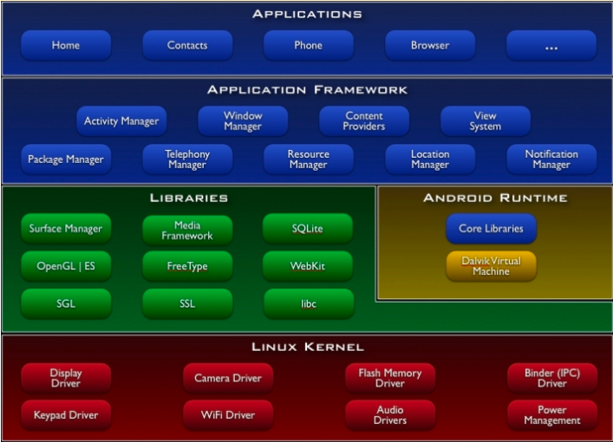

Hình 2.2.1: Sơ Đồ Kiến Trúc HĐH Android

### Activity

Là một trong những thành phần có trong ứng dụng android, Activity tương tự như WindowsForm, hiển thị giao diện đồ hoạ người dùng (GUI) giúp người dùng tương tác trực tiếp với ứng dụng thông qua giao diện. Một ứng dụng gồm một hoặc nhiều Activity và có các trạng thái như: onCreate(), onStart(), onRestart(), onPause(), onStop(), onResume(), onDestroy().

Một ứng dụng cần định nghĩa 1 Activity là tác vụ chính (main task) hoặc là đầu vào của ứng dụng (entry point). Activity này sẽ được thực thi đầu tiên khi khởi chạy ứng dụng.

Một Activity có thể truyền tín hiệu hoặc là dữ liệu sang 1 Activity khác qua cơ chế Intent.

Ví dụ: Login activity hiển thị một màn hình cho phép nhập username và password. Sau khi người dùng nhấn vào nút Sign In, quá trình xử lý đăng nhập sẽ thao tác trên dữ liệu đã thu thập được trước đó và trước khi Login activity kết thúc một activity khác sẽ được gọi để bắt đầu.

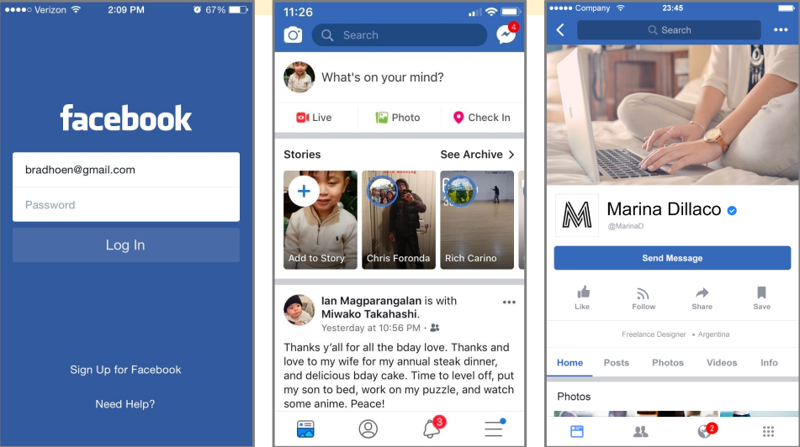

Hình 2.2.2: Ví dụ Activity

### Service

Service là một activity rất đặc biệt nó không có giao diện đồ hoạ người dùng (GUI). Một service có thể hoạt động mà người dùng không thấy được sự hiện diện của nó.

Service như là một thread thứ hai, luôn luôn thực thi công việc ở phần background trong khoảng thời gian không xác định. Phân biệt với thread thứ nhất ở foreground chính là Activity.

Các ứng dụng có thể khởi động một Service hoặc kết nối với một Service khác đang hoạt động.

Ví dụ: GPS Service thực thi ở background để xác định vị trí của người dùng từ vệ tinh, trạm viễn thông hay wifi routers. Nó sẽ broadcast thông tin toạ độ nhận được đến tất cả các ứng dụng đang lắng nghe thông tin này. Một app có thể chọn liên kết với một GPS Service đang chạy và sử dụng dữ liệu mà service này cung cấp.

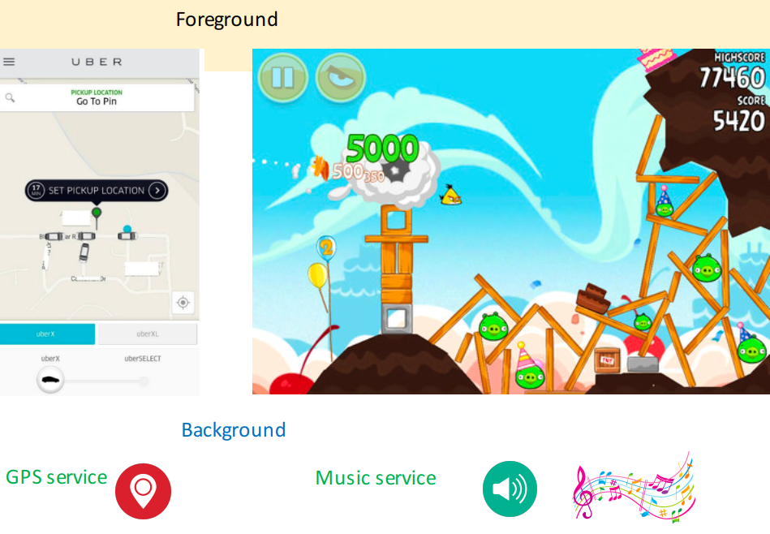

Hình 2.2.3: Ví dụ về Service

### BroadCast Receiver

BroadCast Receiver chuyên lắng nghe và chờ đợi một thông báo kích hoạt toàn hệ thống để thực hiện một số công việc. Thông điệp có thể là: hệ thống vừa khởi động, pin yếu, có kết nối wifi, vừa kết nối sạc pin…

BroadCast Receiver không có giao diện người dùng (GUI). Thường đăng ký hệ thống với vai trò là khoá (Key), khi Broadcast message trùng với key, receiver này sẽ được kích hoạt.

Một Broad Receiver có thể phản hồi bằng cách thực thi một activity hoặc phát một notification để gây chú ý đến người dùng.

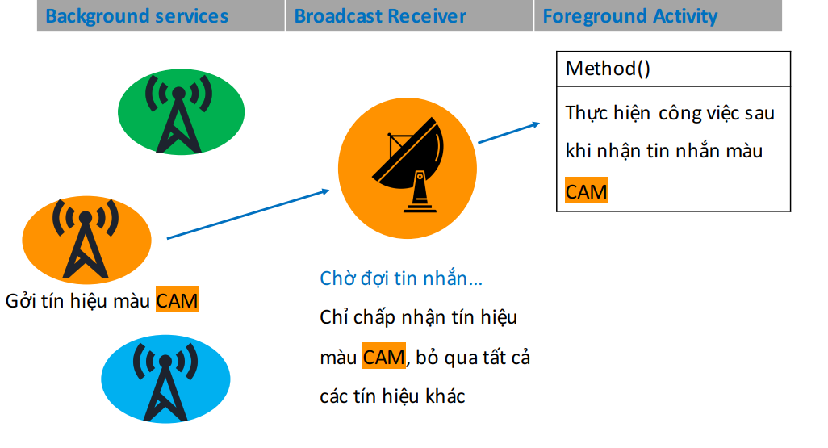

Hình 2.2.4: Ví dụ về BroadCast Receiver

### Content Provider

Content Provider đóng vai trò như một dịch vụ dữ liệu trung tâm nhằm để cung cấp dữ liệu đến bất kỳ ứng dụng nào. Các dữ liệu toàn cục thường là: các file audio nghe nhạc, thu âm, email, danh bạ, hình ảnh và tin nhắn, các dữ liệu toàn cục này thường được lưu trữ trong SQLite database (Người lập trình không cần phải chuyên về SQL).

Content Provider cung cấp thêm các phương thức chuẩn để các ứng dụng khác có thể lấy dữ liệu hoặc thêm, sửa, xoá dữ liệu.

Ví dụ: ở hình này Content Provider bao bọc/che giấu dữ liệu thực tế, người dùng gián tiếp tương tác với dữ liệu thông qua các công cụ do Content Provider cung cấp.

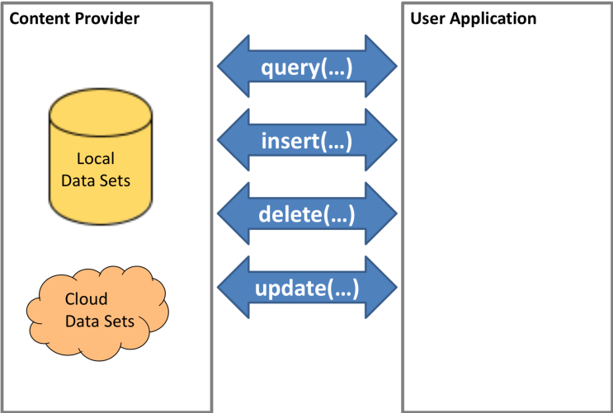

Hình 2.2.5: Ví dụ Content Provider

## API

### Khái niệm API

API bao gồm các cơ chế và quy tắc để các ứng dụng hay các thành phần tương tác với nhau. Nó trả về dữ liệu cho ứng dụng dưới dạng như J.

### PHP

PHP là ngôn ngữ dùng để tạo các nội dung động để tương tác với database.

## SQLite

Là hệ thống CSDL quan hệ hoàn chỉnh, nhỏ gọn, có thể cài đặt với nhiều trình ứng dụng khác nhau. SQLite là một thư viện làm việc với database để chứa dữ liệu và viết bằng ngôn ngữ C được tích hợp sẵn trong hầu hết các thiết bị di động như điện thoại, máy tính bảng và hiển nhiên cũng được tích hợp trong HĐH Android.

Các ưu điểm như kích thước nhỏ, gọn nhẹ, lập trình viên không cần cài đặt cấu hình, không có lỗi sự cố phần cứng, không cần cài đặt các phần mềm phụ trợ. Hơn hết là một mã nguồn mở được sử dụng miễn phí.

# THIẾT KẾ HỆ THỐNG

## Mô tả ứng dụng

* Ứng dụng gồm 3 phần:
* Phần thứ nhất: dành cho khách hàng
* Phần thứ hai: dành cho nhân viên quản lý, admin
* Phần thứ ba: dành cho nhân viên giao hàng

## Các chức năng của ứng dụng

* **Chức năng dành cho khách hàng:**
* Đăng nhập
* Đăng ký
* Đăng xuất
* Lấy lại tài khoản
* Đổi mật khẩu
* Đánh giá sản phẩm
* Nhắn tin với cửa hàng
* Xem giỏ hàng
* Xóa sản phẩm
* Thanh toán
* Xem toàn bộ sản phẩm
* Xem thông tin đơn đặt hàng và trạng thái đơn hàng
* **Chức năng dành cho nhân viên quản lý, admin:**
* Đăng nhập
* Đăng ký
* Đăng xuất
* Trả lời câu hỏi, tư vấn khách hàng
* Xem thông tin đơn đặt hàng và trạng thái đơn hàng
* Xác nhận đơn hàng
* Xem toàn bộ sản phẩm
* Thêm, sửa, xóa sản phẩm
* Thêm, sửa, xóa thương hiệu
* Thêm, sửa, xóa loại giày
* Phân quyền user cho nhân viên giao hàng
* **Chức năng dành cho nhân viên giao hàng:**
* Đăng nhập
* Đăng ký
* Đăng xuất
* Nhận đơn hàng đi giao
* Xem thông tin đơn đặt hàng và trạng thái đơn hàng
* Xem toàn bộ sản phẩm

## Use Case

### Lược đồ Use Case

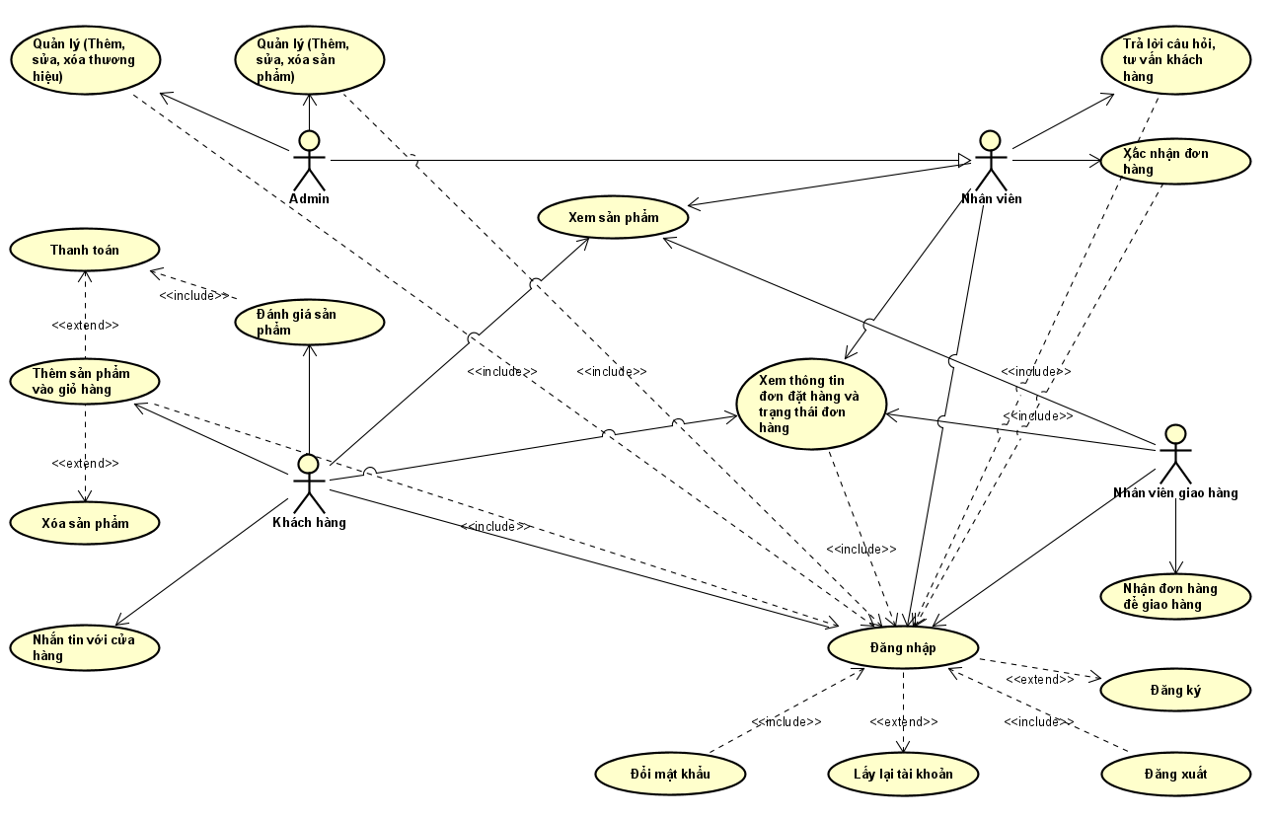Hình 3.3.1: Lược đồ Use Case ứng dụng di động giới thiệu và bán giày

### Các Actor và Use Case tương ứng

|  |  |  |
| --- | --- | --- |
| STT | Actor | Use Case |
| 1 | Admin, nhân viên quản lý | Đăng nhập, đăng ký, tìm kiếm, thêm sản phẩm, cập nhật sản phẩm, thông tin đơn đặt hàng và trạng thái đơn hàng. |
| 2 | Nhân viên giao hàng | Đăng nhập, đăng ký, tìm kiếm, thông tin đơn đặt hàng và trạng thái đơn hàng. |
| 3 | Khách hàng | Đăng nhập, đăng ký, tìm kiếm, mua sản phẩm, xóa sản phẩm, đánh giá, thông tin đơn đặt hàng và trạng thái đơn hàng. |

Bảng 3.3.2:Các Actor và Use Case tương ứng của hệ thống

### Đặc tả Use Case

#### Use Case đăng nhập:

|  |  |
| --- | --- |
| Mô tả | Người dùng sử dụng chức năng này để đăng nhập vào ứng dụng để sử dụng các chức năng. |
| Actor chính | Nhân viên quản lý, admin, nhân viên giao hàng, khách hàng. |
| Actor phụ |  |
| Tiền điều kiện | Người dùng sử dụng tên đăng nhập và mật khẩu đã được đăng ký. |
| Hậu điều kiện | Người dùng đăng nhập thành công và sử dụng được các chức năng. |
| Luồng hoạt động | 1. Người dùng bấm vào nút “Đăng nhập” 2. Hệ thống chuyển tới giao diện đăng nhập 3. Người dùng điền vào tên đăng nhập và mật khẩu 4. Hệ thống tiến hành kiểm tra thông tin người dùng vừa nhập 5. Người dùng dùng được chuyển tới trang chính của ứng dụng |
| Luồng thay thế |  |
| Luồng ngoại lệ | Đăng nhập thất bại và người dùng phải đăng nhập lại. |

Bảng 3.3.3.1: Đặc tả Use Case đăng nhập

#### Use Case đăng ký:

|  |  |
| --- | --- |
| Mô tả | Người dùng sử dụng chức năng này để đăng ký trở thành khách hàng sử dụng dịch vụ của ứng dụng. |
| Actor chính | Nhân viên quản lý, admin, nhân viên giao hàng, khách hàng. |
| Actor phụ |  |
| Tiền điều kiện |  |
| Hậu điều kiện | Hệ thống thông báo đăng ký thành công. |
| Luồng hoạt động | 1. Người dùng bấm vào nút “Đăng ký” 2. Hệ thống chuyển tới giao diện đăng ký 3. Người dùng điền vào thông tin 4. Hệ thống tiến hành kiểm tra thông tin người dùng vừa nhập 5. Hệ thống lưu thông tin người dùng vào cơ sở dữ liệu 6. Hệ thống thông báo đăng nhập thành công |
| Luồng thay thế | Người dùng không nhập đầy đủ họ và tên thì hệ thống sẽ tính như không có  A:   1. Người dùng bấm vào nút “Đăng nhập bằng facebook” 2. Hệ thống chuyển tới giao diện đăng nhập của facebook 3. Người dùng điền vào thông tin và bấm vào nút “Đăng nhập” 4. Facebook sẽ tiến hành xác thực thông tin người dùng và cho phép truy cập ứng dụng   Use Case sẽ tiếp tục hoạt động ở bước 5.  B:   1. Người dùng bấm vào nút “Đăng nhập bằng google” 2. Hệ thống chuyển tới giao diện đăng nhập của google 3. Người dùng điền vào thông tin và bấm vào nút “Đăng nhập” 4. Google sẽ tiến hành xác thực thông tin người dùng và cho phép truy cập ứng dụng   Use Case sẽ tiếp tục hoạt động ở bước 5. |
| Luồng ngoại lệ | Nếu người dùng đăng nhập thất bại, hệ thống sẽ thông báo lỗi và không đăng ký thành công. |

Bảng 3.3.3.2: Đặc tả Use Case đăng ký

#### Use Case tìm kiếm:

|  |  |
| --- | --- |
| Mô tả | Người dùng sử dụng chức năng này để tìm kiếm các sản phẩm và các thương hiệu. |
| Actor chính | Nhân viên quản lý, nhân viên giao hàng, khách hàng. |
| Actor phụ |  |
| Tiền điều kiện |  |
| Hậu điều kiện | Hệ thống hiển thị danh sách các sản phẩm. |
| Luồng hoạt động | 1. Người dùng nhập tên giày hay tên thương hiệu 2. Hệ thống hiển thị danh sách các sản phẩm |
| Luồng thay thế |  |
| Luồng ngoại lệ |  |

Bảng 3.3.3.3: Đặc tả Use Case tìm kiếm

#### Use Case thêm sản phẩm:

|  |  |
| --- | --- |
| Mô tả | Chức năng được sử dụng bởi nhân viên quản lý, admin, chức năng chính là để thêm các sản phẩm mới vào ứng dụng để đa dạng hóa sản phẩm. |
| Actor chính | Nhân viên quản lý, admin. |
| Actor phụ |  |
| Tiền điều kiện | Người dùng phải đăng nhập dưới tư cách là admin, nhân viên quản lý. |
| Hậu điều kiện | Hệ thống thông báo thêm sản phẩm thành công, sản phẩm sẽ được thêm vào cơ sở dữ liệu. |
| Luồng hoạt động | 1. Đăng nhập 2. Ở giao diện admin chọn mục thêm sản phẩm 3. Điền đầy đủ thông tin của sản phẩm mới 4. Nhấn nút “Thêm sản phẩm” trong giao diện 5. Hệ thống thông báo thêm sản phẩm thành công |
| Luồng thay thế |  |
| Luồng ngoại lệ | Nếu người dùng chưa đăng nhập hoặc người dùng là khách hàng, nhân viên giao hàng thì sẽ không sử dụng được chức năng này. |

Bảng 3.3.3.4: Đặc tả Use Case thêm sản phẩm

#### Use Case cập nhật sản phẩm:

|  |  |
| --- | --- |
| Mô tả | Chức năng này giúp nhân viên quản lý, admin cập nhật các sản phẩm khi trong kho đã hết hàng hay có hàng mới về và thay đổi thông tin của sản phẩm khi có sai sót. |
| Actor chính | Nhân viên quản lý, admin. |
| Actor phụ |  |
| Tiền điều kiện | Đăng nhập vào giao diện admin. |
| Hậu điều kiện | Hệ thống hiển thị ra giao diện điều khiển của admin. |
| Luồng hoạt động | 1. Đăng nhập vào trang quản trị 2. Chọn các mục cần chỉnh sửa 3. Tiến hành chỉnh sửa và lưu kết quả 4. Hệ thống lập tức thực hiện thay đổi và cập nhật lên ứng dụng |
| Luồng thay thế |  |
| Luồng ngoại lệ | Admin điền thiếu một trường bắt buộc phải có giá trị thì hệ thống buộc admin phải nhập vào cho đúng. |

Bảng 3.3.3.5: Đặc tả Use Case cập nhật sản phẩm

#### Use Case mua sản phẩm:

|  |  |
| --- | --- |
| Mô tả | Chức năng này cho phép khách hàng mua sản phẩm. |
| Actor chính | Khách hàng. |
| Actor phụ |  |
| Tiền điều kiện | Người dùng phải đăng nhập vào ứng dụng. |
| Hậu điều kiện | Hệ thống thông báo mua hàng thành công. |
| Luồng hoạt động | 1. Đăng nhập 2. Chọn sản phẩm và số lượng cần mua thêm vào giỏ hàng 3. Vào giỏ hàng, hệ thống hiển thị ra danh sách các sản phẩm có trong giỏ hàng 4. Ứng dụng thống kê các sản phẩm giảm giá và chưa giảm giá để đưa ra hóa đơn 5. Người dùng ấn “ Đặt hàng ” và điền đầy đủ thông tin để tiến hành thanh toán hóa đơn 6. Hệ thống thông báo đặt hàng thành công |
| Luồng thay thế |  |
| Luồng ngoại lệ | Số lượng sản phẩm ít hơn 1 và nhiều hơn 10 trên từng sản phẩm, hệ thống sẽ đưa ra thông báo cho người dùng.  Nếu trong giỏ hàng chưa có sản phẩm nào, khi người dùng ấn “Đặt hàng” hệ thống sẽ đưa ra thông báo cho người dùng. |

Bảng 3.3.3.6: Đặc tả Use Case mua sản phẩm

#### **Use Case xóa sản phẩm**:

|  |  |
| --- | --- |
| Mô tả | Chức năng này cho phép người dùng xóa sản phẩm có trong giỏ hàng . |
| Actor chính | Khách hàng. |
| Actor phụ |  |
| Tiền điều kiện | Người dùng phải đăng nhập vào ứng dụng. |
| Hậu điều kiện | Hệ thống thông báo xóa sản phẩm thành công. |
| Luồng hoạt động | 1. Đăng nhập 2. Vào giỏ hàng 3. Nhấn giữ sản phẩm 4. Hệ thống tiếp nhận yêu cầu 5. Hệ thống đưa ra cảnh báo khách hàng “Xác nhận xóa sản phẩm” 6. Khách hàng nhấn “Xác nhận” thì sản phẩm sẽ được bỏ ra khỏi giỏ hàng |
| Luồng thay thế |  |
| Luồng ngoại lệ |  |

Bảng 3.3.3.7: Đặc tả Use Case xóa sản phẩm

#### **Use Case đánh giá**:

|  |  |
| --- | --- |
| Mô tả | Chức năng này cho phép người dùng đánh giá về các sản phẩm đã mua. |
| Actor chính | Khách hàng. |
| Actor phụ |  |
| Tiền điều kiện | Người dùng phải đăng nhập vào ứng dụng. |
| Hậu điều kiện | Hệ thống thông báo đánh thành công và hiện số sao lên phần bình luận của sản phẩm đó. |
| Luồng hoạt động | 1. Đăng nhập 2. Vào phần hóa đơn 3. Chọn sản phẩm cần đánh giá trong hóa đơn đã thanh toán 4. Bấm nút “Xem bình luận” 5. Hệ thống hiện ra phần bình luận của sản phẩm 6. Nhập bình luận và chọn số sao rồi bấm nút “Đăng” 7. Hệ thống thông báo đăng bình luận thành công và bình luận của người dùng được đăng lên phần bình luận của sản phẩm |
| Luồng thay thế |  |
| Luồng ngoại lệ | Người dùng khi chưa mua sản phẩm hoặc chưa đăng nhập chỉ xem được phần bình luận và không được đánh giá sản phẩm. |

Bảng 3.3.3.8: Đặc tả Use Case đánh giá

#### **Use Case thông tin đơn đặt hàng và trạng thái đơn hàng:**

|  |  |
| --- | --- |
| Mô tả | Chức năng này cho phép khách hàng, nhân viên giao hàng, nhân viên quản lý, admin xem thông tin đơn đặt hàng và cập nhật nhanh nhất về thông tin trạng thái đơn hàng đang được xử lý tới đâu. |
| Actor chính | Khách hàng, nhân viên quản lý, admin, nhân viên giao hàng. |
| Actor phụ |  |
| Tiền điều kiện | Người dùng phải đăng nhập vào ứng dụng. |
| Hậu điều kiện |  |
| Luồng hoạt động | 1. Đăng nhập 2. Vào phần hóa đơn 3. Chọn hóa đơn cần xem 4. Trong phần hóa đơn khi khách hàng đã đặt hàng rồi sẽ hiển thị trạng thái đơn hàng. 5. Khi khách hàng vừa đặt hàng trạng thái đơn hàng sẽ chuyển sang “Đang xử lý”, ở trạng thái “Đang xử lý” nếu khách hàng đổi ý không muốn mua sản phẩm nữa, trong giao diện đơn hàng ấn nút “Hủy đơn hàng” khi đó trạng thái đơn hàng sẽ chuyển sang “Đã hủy”. 6. Trong giao diện quản trị của nhân viên quản lý, admin sẽ xem đơn hàng và chuẩn bị hàng, tiến hình ấn nút “Xác nhận” trạng thái đơn hàng sẽ chuyển sang “Xác nhận”, ở trạng thái “Xác nhận” nếu khách hàng đổi ý không muốn mua sản phẩm nữa, trong giao diện đơn hàng ấn nút “Hủy đơn hàng” khi đó trạng thái đơn hàng sẽ chuyển sang “Đã hủy”. 7. Trong giao diện giao hàng của nhân viên giao hàng, nhân viên giao hàng sẽ xem đơn hàng cần giao và tiến hành ấn nút “Vận chuyển” trạng thái đơn hàng sẽ chuyển sang “Đang vận chuyển”. 8. Trong giao diện giao hàng của nhân viên giao hàng, sau khi nhân viên giao hàng tiến hành ấn nút “Vận chuyển”, nút “Vận chuyển” sẽ chuyển sang “Đã giao hàng”, khi nhân viên đã giao hàng thành công ấn vào nút “Đã giao hàng” thì ứng dụng sẽ yêu cầu nhân viên giao hàng cập nhật vị trí và đính kèm 3 ảnh thì nút mới chuyển sang "Hoàn thành" và hiện nút "Đã nhận hàng" ở bên đơn hàng của người dùng, lúc này trạng thái đơn hàng vẫn chưa thay đổi, khi khách hàng đã nhận được hàng ấn “Đã nhận hàng” ở giao diện đơn hàng, trạng thái đơn hàng sẽ chuyển sang “Giao thành công”. |
| Luồng thay thế |  |
| Luồng ngoại lệ | Khi nhận hàng mà người dùng không xác nhận “Đã nhận hàng” thì sau 7 ngày trạng thái sẽ tự động chuyển sang trạng thái “Giao thành công” |

Bảng 3.3.3.9: Đặc tả Use Case thông tin đơn đặt hàng và trạng thái đơn hàng

## Thiết kế cơ sở dữ liệu

### Lược đồ quan hệ cơ sở dữ liệu

Hình 3.4.1:Lược đồ quan hệ cơ sở dữ liệu

### Các bảng trong cơ sở dữ liệu

#### Bảng thương hiệu

|  |  |  |  |
| --- | --- | --- | --- |
| Tên trường | Kiểu dữ liệu | Khóa | Ghi chú |
| BrandID | int | Khóa chính | Mã thương hiệu |
| Description | varchar(255) |  | Mô tả |
| Image | varchar(255) |  | Ảnh |

Bảng 3.4.2.1: Bảng “Brand” trong CSDL

#### Bảng phân loại

|  |  |  |  |
| --- | --- | --- | --- |
| Tên trường | Kiểu dữ liệu | Khóa | Ghi chú |
| CategoryID | int | Khóa chính | Mã thể loại |
| Name | varchar(255) |  | Tên sản phẩm |

Bảng 3.4.2.2: Bảng “Categories” trong CSDL

#### Bảng trạng thái

|  |  |  |  |
| --- | --- | --- | --- |
| Tên trường | Kiểu dữ liệu | Khóa | Ghi chú |
| OrderStatusID | int | Khóa chính | Mã trạng thái |
| Name | varchar(255) |  | Tên sản phẩm |

Bảng 3.4.2.3: Bảng “OrderStatus” trong CSDL

#### Bảng phân quyền

|  |  |  |  |
| --- | --- | --- | --- |
| Tên trường | Kiểu dữ liệu | Khóa | Ghi chú |
| RoleID | int | Khóa chính | Mã |
| Name | varchar(255) |  | Tên role |
| Description | nvarchar(MAX) |  | Mô tả |

Bảng 3.4.2.4: Bảng “UserRole” trong CSDL

#### Bảng tài khoản

|  |  |  |  |
| --- | --- | --- | --- |
| Tên trường | Kiểu dữ liệu | Khóa | Ghi chú |
| AccountID | int | Khóa chính | Mã người dùng |
| UserName | varchar(50) |  | Tên đăng nhập |
| Password | varchar(50) |  | Mật khẩu |
| Name | varchar(50) |  | Tên |
| Phone | varchar(10) |  | Số điện thoại |
| Address | varchar(255) |  | Địa chỉ |
| Gmail | varchar(50) |  |  |
| RoleID | int | Khóa ngoại | Mã role |

Bảng 3.4.2.5: Bảng “Account” trong CSDL

#### Bảng tin nhắn

|  |  |  |  |
| --- | --- | --- | --- |
| Tên trường | Kiểu dữ liệu | Khóa | Ghi chú |
| MessageID | int | Khóa chính | Mã tin nhắn |
| Text | nvarchar(Max) |  | Nội dung tin nhắn |
| SendUser | int | Khóa ngoại | Người gửi |
| ReceiveUser | int | Khóa ngoại | Người nhận |
| MessageDate | DateTime |  | Ngày gửi |

Bảng 3.4.2.6: Bảng “Message” trong CSDL

#### Bảng sản phẩm

|  |  |  |  |
| --- | --- | --- | --- |
| Tên trường | Kiểu dữ liệu | Khóa | Ghi chú |
| ProductID | int | Khóa chính | Mã sản phẩm |
| Name | nvarchar(Max) |  | Tên sản phẩm |
| Price | decimal |  | Giá thực |
| PromotionalPrice | decimal |  | Giá đã giảm |
| Description | nvarchar(MAX) |  | Mô tả |
| PerRed | int |  | Phần trăm giảm |
| Image1 | varchar(MAX) |  | Hình sản phẩm |
| Image2 | varchar(MAX) |  | Hình sản phẩm |
| Image3 | varchar(MAX) |  | Hình sản phẩm |
| Image4 | varchar(MAX) |  | Hình sản phẩm |
| Image5 | varchar(MAX) |  | Hình sản phẩm |
| BrandID | int | Khóa ngoại | Mã thương hiệu |
| CategoryID | int | Khóa ngoại | Mã sản phẩm |

Bảng 3.4.2.7: Bảng “Product” trong CSDL

#### Bảng đánh giá sản phẩm

|  |  |  |  |
| --- | --- | --- | --- |
| Tên trường | Kiểu dữ liệu | Khóa | Ghi chú |
| ReviewID | int | Khóa chính | Mã đánh giá |
| Description | nvarchar(Max) |  | Nội dung |
| Star | int |  | Số sao(tối đa 5) |
| ReviewDate | DateTime |  | Ngày đánh giá |
| ReviewUser | int | Khóa ngoại | Mã người dùng đánh giá |
| ProductID | int | Khóa ngoại | Mã sản phẩm |

Bảng 3.4.2.8: Bảng “Review” trong CSDL

#### Bảng đơn hàng

|  |  |  |  |
| --- | --- | --- | --- |
| Tên trường | Kiểu dữ liệu | Khóa | Ghi chú |
| OrderID | int | Khóa chính | Mã đơn hàng |
| OrderDate | DateTime |  | Ngày đặt đơn hàng |
| CreateDate | DateTime |  | Ngày tạo đơn hàng |
| DeliveryDate | DateTime |  | Ngày giao hàng |
| TotalAmount | decimal |  | Tổng tiền đơn hàng |
| OrderStatus | int | Khóa ngoại | Mã trạng thái |
| CreateUser | int | Khóa ngoại | Người tạo đơn hàng |
| ConfirmUser | int | Khóa ngoại | Người xác nhận (khi nhân viên xác nhận) |
| Shipper | int | Khóa ngoại | Người vận chuyển (Khi nhân viên giao hàng cho shipper) |

Bảng 3.4.2.9:Bảng “Order” trong CSDL

#### Bảng chi tiết đơn hàng

|  |  |  |  |
| --- | --- | --- | --- |
| Tên trường | Kiểu dữ liệu | Khóa | Ghi chú |
| OrderDetailID | int | Khóa chính | Mã chi tiết đơn hàng |
| Size | int |  |  |
| Quantity | decimal |  |  |
| TotalAmount | decimal |  | Thành tiền (số lượng * đơn giá) |
| OrderID | int | Khóa ngoại | Mã đơn hàng |
| ProductID | int | Khóa ngoại | Mã sản phẩm |

Bảng 3.4.2.10: Bảng “OrderDetail” trong CSDL

#### Bảng vận chuyển

|  |  |  |  |
| --- | --- | --- | --- |
| Tên trường | Kiểu dữ liệu | Khóa | Ghi chú |
| TransportID | int | Khóa chính | Mã chi vận chuyển |
| Image | int |  | Hình chụp sau khi giao xong |
| CompleteDate | DateTime |  | Ngày giao hoàn thành |
| OrderID | int | Khóa ngoại | Mã đơn hàng |
| ShipperID | int | Khóa ngoại | Mã nhân viên giao hàng |

Bảng 3.4.2.11: Bảng “Transport” trong CSDL

# XÂY DỰNG PHẦN MỀM

## Giao diện khởi dộng



Hình 4.1.1: Giao diện khởi động ứng dụng

## Giao diện trang chủ

Giao diện này là trang chủ chính của ứng dụng, nội dung chính hiển thị các loại giày đang bán. Thanh tìm kiếm giúp người dùng có thể tìm được loại giày mình muốn.

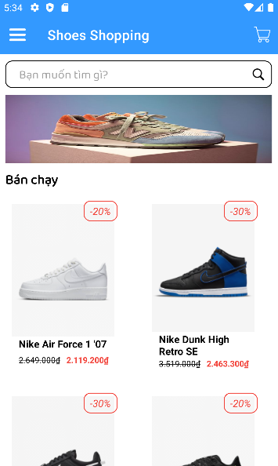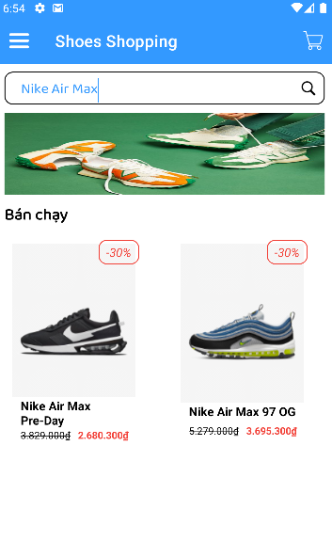

Hình 4.2: Giao diện trang chủ

## Giao diện menu chức năng

Ở thanh menu có 4 chức năng chính:

* **Trang chủ**: để vào lại trang chủ.
* **Hóa đơn**: Truy cập danh sách hóa đơn của tài khoản đó.
* **Thương hiệu**: Truy cập các thương hiệu hiện đang được bán của cửa hàng.
* **Cài đặt**: Chức năng thay đổi ngôn ngữ, ứng dụng có 2 ngôn ngữ tiếng anh và tiếng việt.

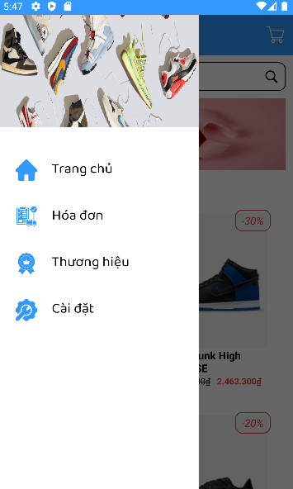

Hình 4.3.1: Giao diện menu chức năng

### Giao diện hoá đơn

Mỗi khi khách hàng thanh toán hoá đơn sẽ hiện ra thông tin của hoá đơn đó trong phần giao diện hoá đơn để khách hàng theo dõi hoá đơn của mình.

Mỗi mã số đơn hàng (orderID) của từng hoá đơn được lấy mili giây hiện tại chia cho 1000, nên mỗi mã số đơn hàng (orderID) luôn phân biệt không trùng nhau.

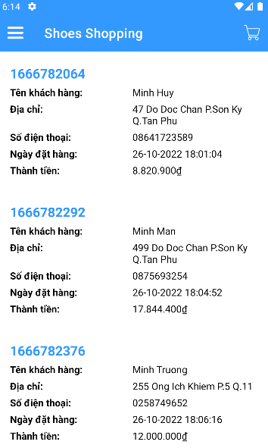

Hình 4.3.1: Giao diện hoá đơn

### Giao diện chi tiết hoá đơn

Khi nhấn vào từng hoá đơn hệ thống sẽ nhận diện theo mã số đơn hàng (orderID) để hiển thị ra chi tiết từng sản phẩm mua trong hoá đơn đó.

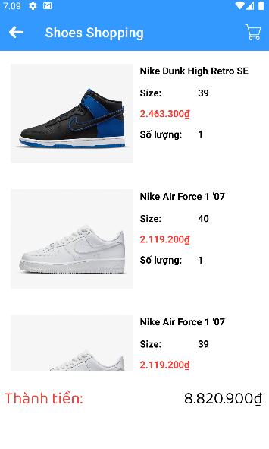

Hình 4.3.2: Giao diện chi tiết hoá đơn

### Giao diện thương hiệu

Giao diện hiển thị những thương hiệu đang được bán tại cửa hàng, khi nhấn vào sẽ thấy được tên thương hiệu và tiểu sử của thương hiệu đó.

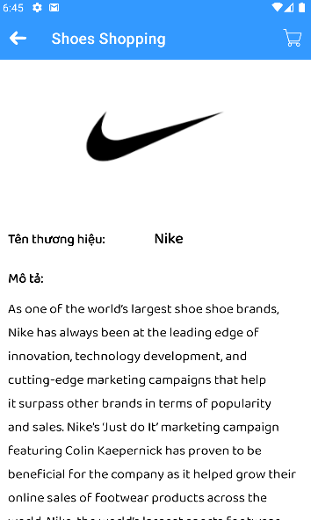

Hình 4.3.3: Giao diện thương hiệu

### Giao diện cài đặt

Giao diện cài đặt cho phép người dùng chuyển đổi ngôn ngữ từ tiếng việt sang tiếng anh và ngược lại, khi đổi ngôn ngữ giao diện sẽ khởi động lại và chuyển ngôn ngữ sang tiếng anh.

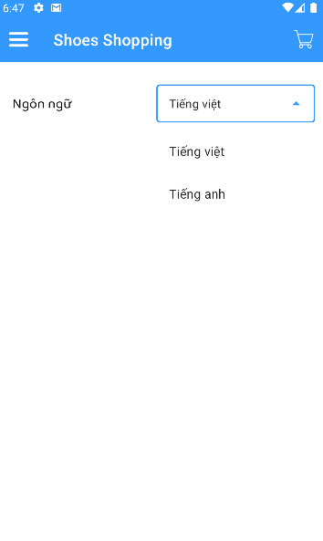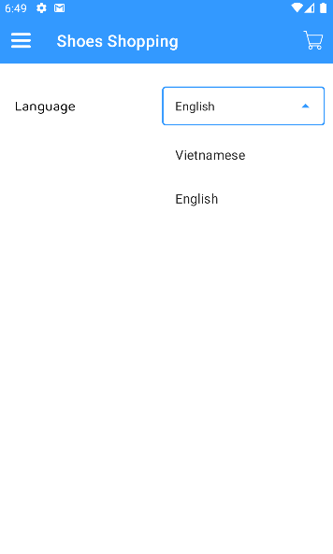

Hình 4.3.4: Giao diện cài đặt

## Giao diện chi tiết loại giày và đặt giày

Khi nhấn vào loại giày ở giao diện trang chủ sẽ hiển thị giao diện chi tiết loại giày, để đặt giày người dùng chỉ cần chọn size và ấn thêm vào giỏ, sản phẩm sẽ được thêm vào giỏ hàng của người dùng đó.

Ở đây sẽ hiển thị 3 hình ảnh bên phải, bên trái và phía dưới của giày.

Hiển thị tên giày, tên thương hiệu, giá gốc, giá đã giảm và mô tả của loại giày đó.

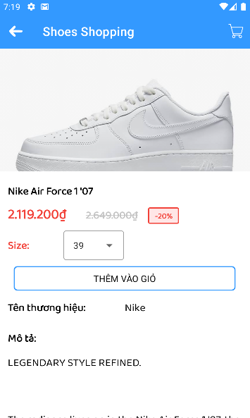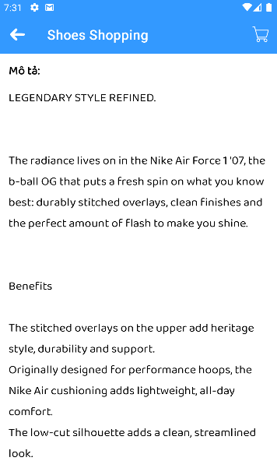

Hình 4.4: Giao diện chi tiết loại giày và đặt giày

## Giao diện giỏ hàng

Ở giao diện chi tiết loại giày khi nhấn “Thêm vào giỏ”, giày sẽ được thêm vào giỏ hàng, ở đây hệ thống sẽ thống kê giá thành đã giảm và đưa ra tổng tiền ở “Thành tiền”.

Khi thêm một loại giày vào giỏ, ở góc phải giỏ hàng sẽ hiển thị thông báo số lượng giày đang có trong giỏ.

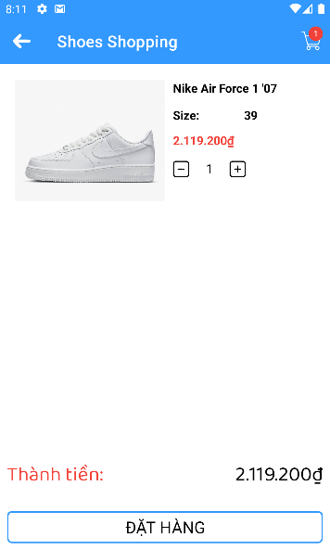

Hình 4.5.1: Giao diện giỏ hàng

Nhưng nếu ta đặt thêm cùng loại giày và cùng size giày thì thông báo số lượng vẫn không thay đổi.

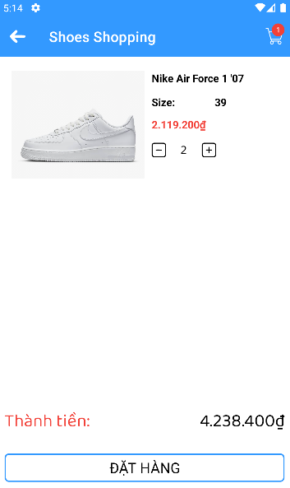

Hình 4.5.2: Giao diện giỏ hàng

Chỉ khi thêm loại giày mới thì thông báo số lượng mới thay đổi.

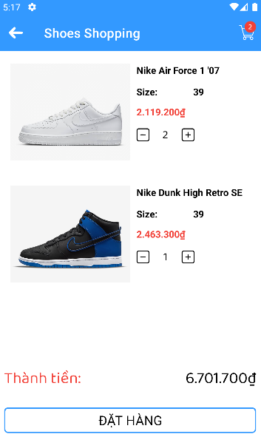

Hình 4.5.3: Giao diện giỏ hàng

Và khi người dùng muốn mua giày với số lượng lớn hơn 10 thì sẽ hiện thông báo không cho phép.

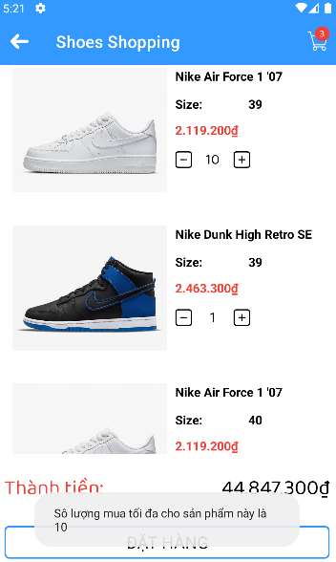 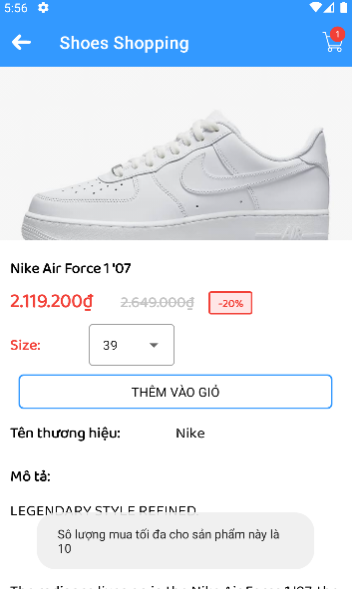

Hình 4.5.4: Giao diện giỏ hàng

Người dùng cũng không thể giảm số lượng giày về 0, khi người dùng giảm về 0 sẽ hiện thông báo.

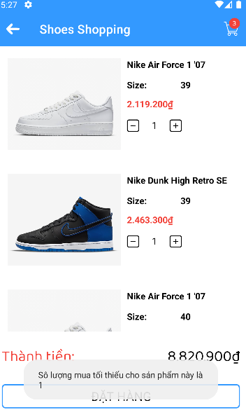

Hình 4.5.5: Giao diện giỏ hàng

Khi người dùng muốn xoá sản phẩm, người dùng cần nhấn giữ vào sản phẩm muốn xoá, sẽ hiện ra thông báo người dùng muốn xác nhận xoá sản phẩm hay không.

Khi người dùng nhấn “Không” thì hệ thống sẽ không xử lý gì, khi người dùng nhấn “Có” thì sản phẩm này sẽ được xoá ra khỏi giỏ hàng.

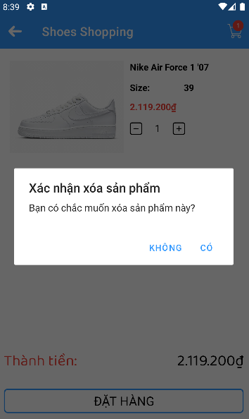 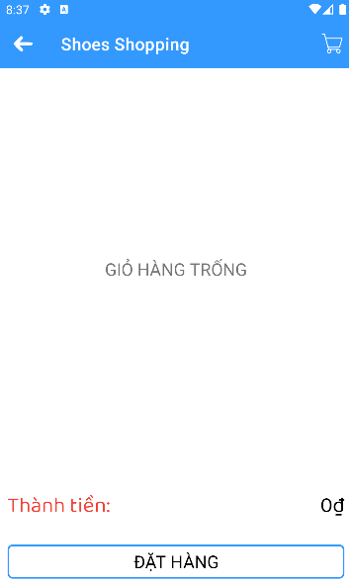

Hình 4.5.6: Xoá sản phẩm khỏi giỏ

## Giao diện đặt hàng

Khi người dùng nhấn đặt hàng ở giỏ hàng hệ thống sẽ yêu cầu người dùng điền thông tin như họ tên, địa chỉ và số điện thoại.

Khi người dùng đặt hàng thanh công, hệ thống sẽ tạo cho đơn hàng đó một mã số (orderID) và hoá đơn ở phần giao diện hoá đơn.

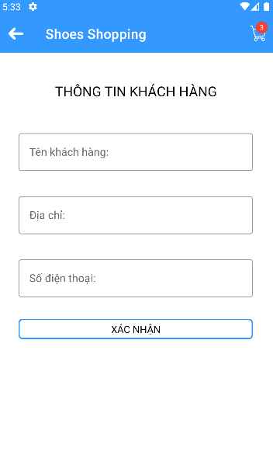

Hình 4.6.1: Giao diện đặt hàng

Khi người dùng chưa điền đầy đủ thông tin mà nhấn xác nhận thì hệ thống sẽ đưa ra thông báo.

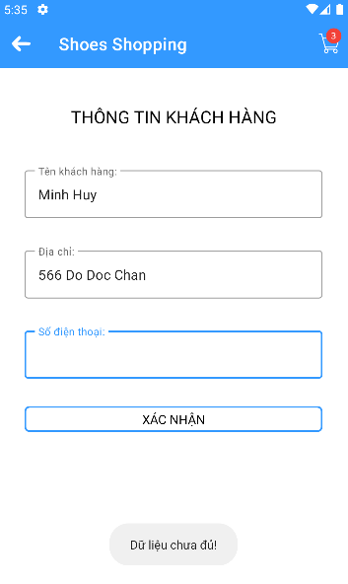

Hình 4.6.2: Thông báo khi chưa điền đủ thông tin

# KẾT LUẬN VÀ HƯỚNG PHÁT TRIỂN

## Kết quả đạt được

Nhờ sự giúp đỡ của thầy Nguyễn Tiến Đạt về phần mô tả hiện trạng và phân tích thiết kế hệ thống đã giúp em có nhiều kiến thức chuyên môn hơn trước khi bước vào quá trình xây dựng ứng dụng nên ứng dụng đã có nhiều sự tỉ mỉ và logic hơn về thuật toán, mối quan hệ giữa các chức năng, cách ràng buộc dữ liệu, … và sâu hơn là cách hoạt động của API.

Qua đề tài này em đã có thêm kỹ năng để xây dựng một hệ thống ứng dụng về công nghệ Android, Java, SQLite, áp dụng những kiến thức cơ sở vào việc thiết kế giao diện, biết cách làm giao diện trở nên hài hoà dễ sử dụng và làm quen cho người dùng, qua các chức năng của ứng dụng có thể phân tích hệ thống để tạo ra cơ sở dữ liệu, phân tích được hệ thống phần mềm.

## Hạn chế

* Ứng dụng còn nhỏ.
* Ứng dụng chưa có nhiều phương thức thanh toán online.
* Chưa liên kết với các ứng dụng giao hàng chỉ mới giao hàng nội bộ.

## Hướng phát triển

Do kiến thức còn hạn chế và chưa tận dụng hết thời gian để phát triển đề tài tốt nhất có thể, nên chưa thể phát triển đề tài đạt mức kỳ vọng của giáo viên và của bản thân em, trong tương lai có thêm thời gian em sẽ phát triển thêm:

* Thêm nhiều chức năng để hoàn thiện sản phẩm như những ứng dụng ngoài thị trường.
* Cải thiện giao diện trở nên tốt, dễ làm quen và xử dụng hơn.
* Nghiên cứu thêm về ngôn ngữ lập trình để tối ưu xử lý dữ liệu.
* Tối ưu thêm về mối quan hệ của cơ sở dữ liệu để truy vấn từ ứng dụng trở nên nhanh hơn.

**TÀI LIỆU THAM KHẢO**

[1] “Tìm hiểu về lập trình Android căn bản” <https://howkteam.vn/course/khoa-hoc-lap-trinh-android-co-ban-3>.

[2] “Tìm hiểu kiến thức cơ bản về API” <https://viblo.asia/p/tim-hieu-kien-thuc-co-ban-ve-api-maGK7A4Mlj2>.

[3] “SQLite” <https://viblo.asia/p/su-dung-sqlite-database-trong-ung-dung-android-wjAM7alevmWe>

[4] “SQLite” <https://xuanthulab.net/su-dung-sqlite-trong-android-phan-1.html>

[5] “Lập trình Android Khoa Phạm” <https://www.youtube.com/watch?v=guyiAs10g-k&list=PLzrVYRai0riTMwAVJxP2hk9VTMK4yKEkC&index=1>

[6] “Lập trình Android Khoa Phạm” <https://www.youtube.com/watch?v=P60kcSaeFmg&list=PL5uqQAwS_KDjAgLGiaCakwJV1f4vRnTLS>